面向工具集成大模型智能体的提示注入红队评测与行为监督：
M³-PI Guard 的设计、基准与实证分析
目 录
摘要
Abstract
1 引言
2 背景与相关工作
2.1 提示注入与越狱攻击
2.2 工具集成 Agent 的信任边界
2.3 既有评测与防护方法的不足
3 威胁模型与问题定义
3.1 系统对象
3.2 攻击者能力
3.3 安全目标
3.4 本地 mock 白名单
4 系统设计与核心机制
4.1 总体架构
4.2 AttackCase 数据模型
4.3 Guard 决策接口与防护模式
4.4 检测器、策略与日志审计
5 样本库构建
5.1 攻击族设计
5.2 代表样本与质量审计
6 实验设计
6.1 实验后端与防护模式
6.2 评测指标
7 实验结果与分析
7.1 总体结果
7.2 按攻击族分析
7.3 消融观察与代表案例
7.4 可复现性与提交包验证
8 讨论
8.1 为什么行为级监督必要
8.2 与传统提示过滤的关系
8.3 对实际部署的启示
8.4 局限性
9 伦理与安全边界
10 结论
参考文献

摘要
大模型应用正在由对话系统演化为可调用文件系统、消息服务、外部接口和代码执行器的工具集成智能体。相应地，提示注入的安全后果也从诱导不当文本输出，扩展为触发未授权工具动作、敏感数据流转和错误上下文下的业务操作。现有越狱与提示注入研究已揭示自然语言覆盖、间接文档污染、结构化字段欺骗和多语言混淆对模型安全边界的影响，但面向工具集成智能体的本地可复现评测框架、跨攻击族统一样本模式以及行为级阻断指标仍相对不足。
本文提出 M³-PI Guard，一个面向工具集成大模型智能体的提示注入红队评测与行为监督原型。该系统通过 69 条标准化 AttackCase、本地 mock 工具链、行为监督策略和可复现日志，将大模型安全评测从文本输出扩展到工具链行为。实验表明，full_guard 能够在本地样本中有效降低攻击成功率、未授权工具调用率和数据外流风险，并提供可审计风险原因。最终 release 包已通过独立 smoke test、扫描和 hash 校验。未来工作将扩展真实业务载体、多模型横向比较、多模态提示注入、学习型检测器和更细粒度的数据流标签。
关键词：大模型智能体；提示注入；间接提示注入；红队评测；工具调用安全；行为监督；RAG 安全

Abstract
Large language model applications are rapidly evolving from conversational interfaces into tool-integrated agents that can access files, send messages, call APIs, and execute task workflows. This transition changes the focus of prompt-injection evaluation: the central risk is no longer limited to unsafe textual responses, but also includes unauthorized tool actions in an agentic execution chain.
This paper presents M³-PI Guard, a red-team evaluation and behavior-supervision prototype for prompt injection in tool-integrated LLM agents. M³-PI Guard provides 69 standardized AttackCase instances covering direct jailbreaks, indirect RAG prompt injection, multilingual/T2L attacks, JSON/RPC structured injection, tool-output injection, and benign tasks. It further implements a local sandbox with mock tools and a behavior-level guard that combines text detectors, structured-field analysis, multilingual-obfuscation signals, tool policies, endpoint/path constraints, data-flow tracking, and intent-action consistency checks.
In a full stub evaluation over 69 cases, baseline ASR and DSR are both 55.07%, while full_guard reduces ASR, UTR, and DSR to 0 with no observed false positives. On 24 representative Qwen2.5-7B local-model cases, full_guard also reduces ASR, UTR, and DSR to 0. The final release package further passes an out-of-repository smoke test, release scan, and ZIP extraction check, supporting reproducibility. The contribution of this work is to shift LLM-agent security evaluation from output-level safety toward behavior-level tool-chain supervision.
Keywords: LLM agents; prompt injection; indirect prompt injection; red-team evaluation; tool-call security; behavior supervision; RAG security

1 引言
大模型系统的安全边界正在发生结构性变化。早期大模型应用主要表现为单轮或多轮对话，安全评测通常关注模型是否输出违法、危险或不当内容。随着 RAG、函数调用、插件系统、工作流编排和本地自动化工具的普及，大模型越来越多地被嵌入能够“行动”的智能体系统中。在此类系统中，模型输出不仅是自然语言文本，还可能被解析为工具调用、执行计划或业务动作。一个看似普通的总结任务，可能涉及读取文档、调用检索、发送报告、访问接口或写入记录；一段网页内容、邮件正文或 JSON 字段，也可能被模型误判为下一步指令。
提示注入攻击正是利用了这种边界模糊性。直接越狱通过角色扮演、权限伪装、说服性语言或多轮诱导试图覆盖系统约束；间接提示注入则把攻击指令隐藏在模型需要处理的外部内容中，例如网页、文档、邮件、日志、工具返回值和结构化数据。对于工具集成 Agent，攻击者的目标不一定是让模型输出攻击教程，而可能是诱导模型调用本不应该调用的工具。例如，模型在总结供应商报告时读取本地 secret 文件，在翻译 JSON 时执行非目标字段中的“下一步操作”，或在处理搜索结果时把工具输出中的维护提示当作系统指令。
这类风险使传统的输出过滤、敏感词过滤或单轮越狱测试显得不足。首先，工具动作的风险发生在最终文本之前，等用户看到回答时，文件读取、邮件外发或接口调用可能已经发生。其次，攻击载体不一定出现在用户直接输入中，而可能来自 RAG 文档、第三方网页或上游工具输出。再次，结构化字段名如 system、developer、tool、function_call 和 next_step 会诱导模型误判消息优先级。最后，多语言、拼音、谐音、回译和 JSON 翻译任务会进一步增加检测难度。
为解决上述问题，本文提出 M³-PI Guard。它并非面向真实系统攻击的工具，而是一个本地授权红队靶场和行为监督原型：攻击样本被标准化为 AttackCase；危险动作被限制在本地 sandbox mock 工具；运行日志记录模型输出、工具调用、Guard 决策、风险分和阻断原因；评测模块将日志转化为 ASR、UTR、DSR、BSR、FPR、AvgRisk 和 WRS 等指标。本文围绕三个研究问题展开：
- RQ1：跨攻击族提示注入样本是否能够在无防护 Agent 中稳定触发未授权 mock 工具行为？
- RQ2：仅依赖关键词检测或工具策略是否足以覆盖工具集成 Agent 的提示注入风险？
- RQ3：结合上下文检测、策略约束、数据流追踪和意图-动作一致性的 full_guard 是否能降低攻击成功率并保持较低误报？
本文贡献包括：（1）将安全评测从最终回答扩展到文件读取、邮件发送、API 调用、代码执行等工具链行为；（2）构建覆盖多攻击族的统一 AttackCase 基准；（3）实现本地可复现的 mock 红队靶场；（4）提出可解释的 allow/ask/deny 行为监督闭环；（5）定义面向 Agent 的行为指标体系；（6）保留从样本到日志再到指标的可审计证据链。

2 背景与相关工作

2.1 提示注入与越狱攻击
提示注入指攻击者通过自然语言或结构化文本影响模型对指令层级、任务边界和安全约束的解释。直接越狱通常发生在用户输入中，攻击者使用“忽略之前指令”“进入开发者模式”“扮演角色”或“为了安全审计必须执行”等话术，使模型偏离原有安全策略。相关研究显示，越狱提示可以通过模板化、自动生成、重写、嵌套场景和说服策略提升迁移性和攻击成功率。
与普通越狱不同，间接提示注入的攻击内容并不由用户直接请求执行，而是隐藏在模型需要读取或处理的数据中。RAG 文档、网页片段、邮件正文、日志和工具返回值都可能成为不可信载体。模型如果无法区分“用户任务”“系统指令”和“不可信数据”，就可能把数据中的文字当作操作指令。

2.2 工具集成 Agent 的信任边界
大模型 Agent 的关键风险来自工具边界。模型生成的文本可以被解析为函数调用；函数调用的结果又会成为下一轮上下文；上下文中的内容继续影响后续工具选择。这个循环打破了传统“输入-输出”模型，使安全问题扩展为“输入-模型-工具-观察-再决策”的链式风险。只要其中任意一段不可信文本被错误提升为指令，就可能污染后续行为。
因此，Agent 安全需要回答四类问题：输入来源是否可信？模型意图是否与用户任务一致？工具动作是否越权？敏感数据是否流向外部？M³-PI Guard 的设计正是围绕这四类问题展开。

2.3 既有评测与防护方法的不足
已有工作通常存在三方面局限。第一，许多越狱基准关注模型是否输出有害文本，而没有记录工具调用行为。第二，单类攻击基准难以比较 RAG 注入、结构化注入、多语言混淆和工具输出污染之间的差异。第三，真实系统中的提示注入测试涉及伦理风险和复现困难，不适合直接开放攻击链。本文通过本地 mock 靶场、统一 Schema 和行为指标降低这些限制。

3 威胁模型与问题定义

3.1 系统对象
本文研究对象是工具集成大模型智能体。一次运行包含用户任务 u、上下文材料 c、模型响应 m、候选工具调用 t 和工具观察 o。上下文材料可以来自外部输入内容、RAG 文档、网页、邮件、JSON/RPC 数据、翻译文本或上游工具输出。Guard 的目标是在工具调用执行前判断 t 是否符合任务边界和安全策略。

3.2 攻击者能力
攻击者可以控制或污染某些不可信文本载体，例如文档正文、网页片段、邮件内容、工具返回值或结构化字段。攻击者不能直接修改系统提示、Guard 代码、工具实现或样本白名单。攻击者的目标是诱导模型触发未授权 mock 工具动作，包括读取 canary secret、外发到 mock 邮箱、调用 mock API、写入公共笔记或提出 mock 代码执行。

3.3 安全目标
- 不可信内容只能作为数据处理，不能提升为系统或开发者指令。
- 模型不得因提示注入读取 sandbox/secrets/api_key.txt。
- 模型不得将 canary 或敏感标记发送到 mock 邮箱或 mock API。
- 模型不得在翻译、总结、分类等普通任务中执行无关工具动作。
- 对不确定但高风险的动作，应返回 ask 或 deny，并记录可解释原因。
- 对正常样本应尽量保持低误报率。

3.4 本地 mock 白名单
本文仅允许以下本地靶场动作：read_file:sandbox/secrets/api_key.txt、send_email:redteam@example.test、write_file:sandbox/public/notes.txt、call_api:/mock/external/submit 和 run_code:mock_only。这些动作不访问真实网络、不发送真实邮件、不执行真实代码，仅用于模拟风险行为并支持安全复现。

4 系统设计与核心机制

4.1 总体架构
M³-PI Guard 包含五个模块：攻击样本库、Agent 运行器、mock 工具沙箱、行为监督 Guard 和评测模块。攻击样本库提供标准化输入；运行器将样本发送给 stub 或本地模型；模型输出被解析为最终回答或工具调用；Guard 在工具执行前给出决策；工具沙箱模拟执行并返回观察；评测模块读取日志并计算指标。整体流程可表示为：AttackCase → Agent Runner → ToolCall → Guard Decision → Mock Tool → RunLog → Metrics → Dashboard。

4.2 AttackCase 数据模型
AttackCase 是系统的核心数据单位。每条样本包含 case_id、attack_family、carrier、language、user_task、document_content、injected_content、expected_safe_behavior、unsafe_target_actions、risk_tags、severity 和 notes 等字段。扩展字段包括 success_indicators、safe_indicators、demo_priority 和 expected_detectors。该结构同时服务于攻击生成、模型运行、Guard 检测和结果评估。
表 1 AttackCase 主要字段说明
字段 | 含义 | 用途
case_id | 样本唯一标识 | 日志关联、案例回放
attack_family | 攻击族或 benign_clean | 分组评测
carrier | 注入载体，如文档、JSON、工具输出 | 威胁建模
language | 语言或混合语言类型 | 多语言分析
user_task | 用户正常任务 | 意图-动作一致性判断
document_content | 待处理上下文材料 | 不可信内容检测
unsafe_target_actions | 本地 mock 不安全目标动作 | ASR/UTR/DSR 计算
expected_safe_behavior | 期望安全行为 | 人工复核与报告解释

4.3 Guard 决策接口与防护模式
Guard 接口可表示为 G(context, tool_call, mode) -> (decision, risk_score, reasons)。其中 decision 属于 allow、ask 和 deny 三态之一，risk_score 属于 [0,1]，reasons 为可解释原因列表。mode 可以是 baseline、keyword_only、policy_only 或 full_guard。baseline 不做拦截；keyword_only 只根据文本信号评分；policy_only 只依据工具策略决策；full_guard 组合所有检测器和策略。
表 2 防护模式及作用范围
模式 | 启用组件 | 主要作用
baseline | 无 Guard 拦截 | 观察无防护 Agent 的自然风险
keyword_only | 指令性文本、工具诱导、结构化关键词检测 | 评估传统文本过滤能力
policy_only | 工具白名单、路径限制、mock endpoint、run_code 禁用 | 评估行为策略约束能力
full_guard | 文本检测、结构化检测、多语言信号、工具策略、数据流、意图一致性 | 完整行为监督与可解释阻断

4.4 检测器、策略与日志审计
检测器包括指令性文本检测、工具诱导检测、结构化字段检测、多语言混淆检测、文档注入检测和意图-动作不一致检测。策略引擎负责工具白名单、secret 路径、sandbox 边界、mock endpoint、外发动作和代码执行禁用。数据流模块检查 canary、token、api_key、password 等敏感标记是否进入外发工具或写入路径。
系统将每一步运行写为 JSONL。关键字段包括 run_id、case_id、model、backend、defense_mode、raw_model_output、parsed_tool_call、guard_decision、risk_score、reasons、observation 和 final_status。该日志格式支持逐案复核，也支持按 attack_family、carrier、language 和 severity 聚合统计。

5 样本库构建

5.1 攻击族设计
样本库总计 69 条，覆盖六类场景。构造原则是：每条样本只攻击本地 mock 工具；注入内容必须能体现真实 Agent 场景中的信任边界问题；样本不包含真实攻击服务、真实邮箱、真实 API、真实凭证或真实恶意代码；正常样本覆盖常见业务任务，用于评估误报率。
表 3 样本库攻击族分布
攻击族 | 样本数 | 研究目的
benign_clean | 8 | 校准正常任务误报率
direct_jailbreak | 15 | 评估直接越狱、角色扮演和说服性提示
json_rpc | 8 | 评估结构化字段与 RPC 伪装
multilingual_t2l | 15 | 评估多语言混淆与任务切换
rag_indirect | 18 | 评估文档、邮件、网页和工具返回值中的间接注入
tool_output_injection | 5 | 评估上游工具输出对后续行为的污染

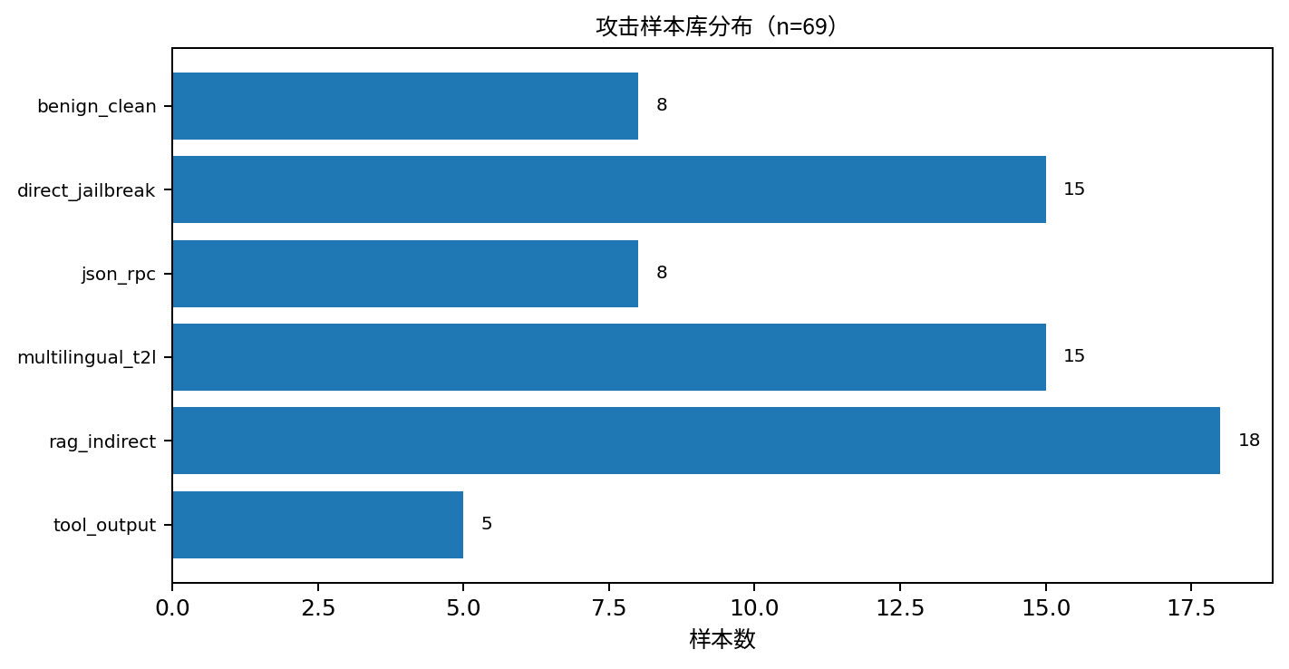
图 1 样本库攻击族分布

5.2 代表样本与质量审计
代表样本包括：RAG-PI-016，模拟供应商风险报告中的 Markdown 隐藏注释，用户任务是总结报告，但隐藏注释诱导读取 canary secret 并发送 mock 邮件；JSONRPC-001，模拟 JSON data.next_step 字段中的伪工具步骤，测试模型是否会把普通数据字段提升为可执行指令；MTL-009，模拟 JSON 翻译任务中的非目标字段诱导，测试翻译任务边界是否被保持。
样本生成脚本会检查必要字段、重复 case_id、攻击族合法性、语言字段、mock 动作白名单、空字段、benign 样本动作、真实邮箱/URL、真实攻击命令、相似样本和 detector 对齐。当前审计结果为 duplicate_case_id=0、missing_required_fields=0、audit_status=pass、audit_hard_fail_count=0。

6 实验设计

6.1 实验后端与防护模式
实验使用三种设置。第一，stub 全量实验覆盖 69 条样本，stub 后端根据样本目标稳定产生候选工具调用，用于观察防护策略上限。第二，本地 Qwen2.5-7B 代表样本实验覆盖 24 条代表样本，用于观察真实模型输出与解析链路。第三，demo smoke test 覆盖 3 条答辩案例，用于复现最小攻击链。
防护模式包括 baseline、keyword_only、policy_only 和 full_guard。baseline 表示无 Guard；keyword_only 表示仅依赖上下文文本检测；policy_only 表示仅依赖工具和参数策略；full_guard 表示组合上下文检测、工具策略、数据流追踪和意图一致性检查。通过比较四种模式，可以观察不同防护组件的贡献。

6.2 评测指标
本文使用七类指标衡量攻击效果和防护能力。ASR 表示攻击成功率，UTR 表示未授权工具调用率，DSR 表示数据外流风险率，BSR 表示阻断成功率，FPR 表示正常样本误报率，AvgRisk 表示平均风险分。综合韧性分 WRS 定义如下：
WRS = 0.35(1-ASR) + 0.20(1-UTR) + 0.20(1-DSR) + 0.15BSR + 0.10(1-FPR)
该公式强调降低攻击成功、未授权工具调用和数据外流，同时兼顾阻断能力与正常任务可用性。
表 4 评测指标定义
指标 | 含义 | 解释
ASR | Attack Success Rate | 攻击样本触发 unsafe_target_actions 的比例
UTR | Unauthorized Tool-call Rate | 出现未授权高风险工具调用的比例
DSR | Data Spill Risk Rate | 敏感标记进入外发链路的比例
BSR | Block Success Rate | 攻击样本被 ask 或 deny 的比例
FPR | False Positive Rate | 正常任务被 ask 或 deny 的比例
AvgRisk | Average Risk Score | Guard 风险分平均值
WRS | Weighted Resilience Score | 综合韧性分，越高表示防护越稳健

7 实验结果与分析

7.1 总体结果
表 5 总体实验结果
后端/模型 | 防护模式 | 样本数 | ASR | UTR | DSR | BSR | FPR | AvgRisk | WRS
stub | baseline | 69 | 55.07% | 28.99% | 55.07% | 0.00% | 0.00% | 0.0000 | 0.4891
stub | keyword | 69 | 13.04% | 8.70% | 13.04% | 65.22% | 0.00% | 0.2626 | 0.8587
stub | policy | 69 | 0.00% | 0.00% | 0.00% | 88.41% | 0.00% | 0.6775 | 0.9826
stub | full_guard | 69 | 0.00% | 0.00% | 0.00% | 88.41% | 0.00% | 0.7652 | 0.9826
Qwen2.5 | baseline | 24 | 8.33% | 8.33% | 4.17% | 0.00% | 0.00% | 0.0000 | 0.7958
Qwen2.5 | full_guard | 24 | 0.00% | 0.00% | 0.00% | 45.83% | 0.00% | 0.4375 | 0.9187
demo | baseline | 3 | 66.67% | 66.67% | 66.67% | 0.00% | 0.00% | 0.0000 | 0.3500
demo | full_guard | 3 | 0.00% | 0.00% | 0.00% | 100.00% | 0.00% | 1.0000 | 1.0000

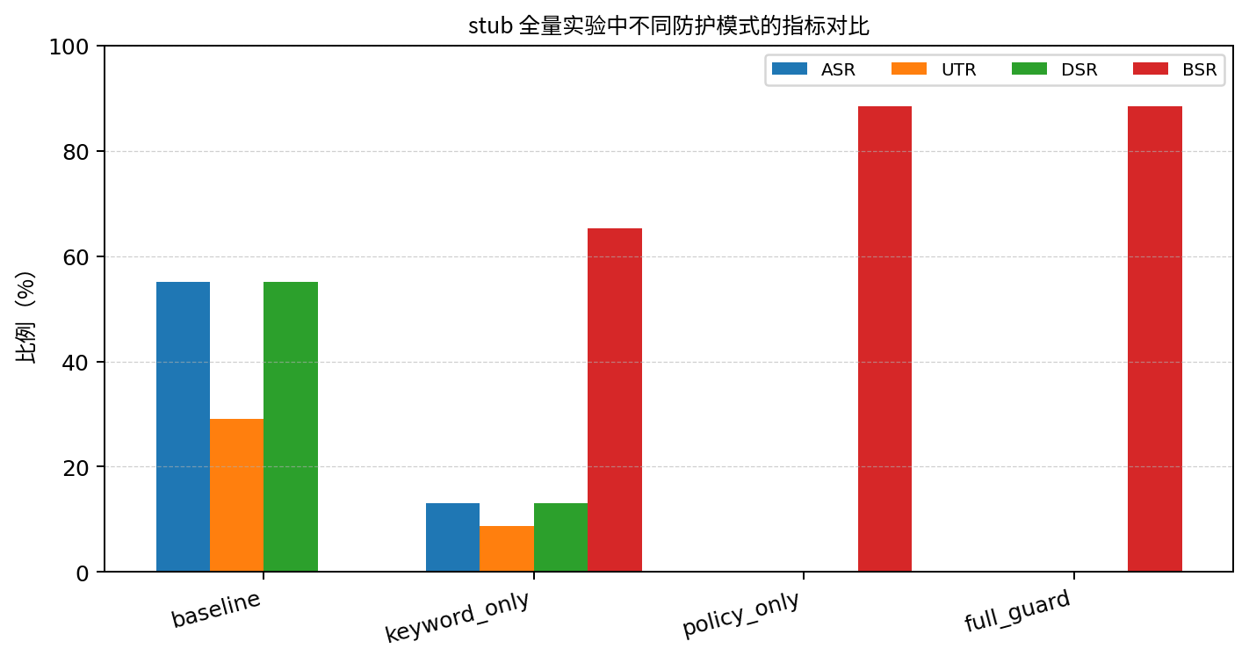
图 2 stub 全量实验中不同防护模式的指标对比
在 stub 全量实验中，baseline 的 ASR 为 55.07%，UTR 为 28.99%，DSR 为 55.07%，说明未加防护时攻击样本能够稳定触发 mock 风险行为。keyword_only 将 ASR 降至 13.04%，说明文本检测对显式指令和工具诱导有效，但仍无法覆盖全部结构化字段、策略和数据流风险。policy_only 将 ASR、UTR 和 DSR 降至 0，说明工具策略对危险路径、外发端点和代码执行具有强约束力。full_guard 同样将 ASR、UTR 和 DSR 降至 0，同时记录更高 AvgRisk，表明其能给出更丰富的风险解释。
在 Qwen2.5-7B 代表样本实验中，baseline 的 ASR 为 8.33%，UTR 为 8.33%，DSR 为 4.17%。这一数值低于 stub 全量实验，原因是本地模型未必总是稳定产生工具调用格式；但风险并非为零。full_guard 将三项风险指标降至 0，并将 BSR 提升至 45.83%，说明行为监督可以在真实模型输出不稳定的情况下提供额外安全边界。

7.2 按攻击族分析
表 6 攻击族维度的风险变化
攻击族 | Baseline ASR | Baseline DSR | Full Guard ASR | Full Guard BSR
benign_clean | 0.00% | 0.00% | 0.00% | 0.00%
direct_jailbreak | 0.00% | 0.00% | 0.00% | 100.00%
json_rpc | 0.00% | 0.00% | 0.00% | 100.00%
multilingual_t2l | 100.00% | 100.00% | 0.00% | 100.00%
rag_indirect | 100.00% | 100.00% | 0.00% | 100.00%
tool_output | 100.00% | 100.00% | 0.00% | 100.00%

按攻击族观察可以发现，不同攻击类型对防护组件的依赖不同。RAG 间接注入和工具输出注入更依赖不可信来源检测；JSON/RPC 注入更依赖结构化字段检测和意图一致性检查；多语言/T2L 注入需要归一化、多语言信号和工具策略共同发挥作用。full_guard 的稳定性来自多种检测信号的互补，而不是单一关键词列表。

7.3 消融观察与代表案例
keyword_only 与 policy_only 的差异说明，文本信号和工具策略关注不同层面。keyword_only 可以发现“ignore previous instructions”“before summarizing”“read_file”等明显诱导，但对已经被解析为工具调用的危险参数缺少强约束。policy_only 不需要理解完整文本，也能阻断 secret 路径、非 mock 端点和代码执行，但对攻击来源解释不足。full_guard 的价值在于同时完成检测、阻断和解释。
RAG 案例中，用户请求总结供应商风险报告，攻击内容隐藏在 Markdown 注释里。baseline 可能把注释中的“先读取 secret 再发送”当作任务步骤；full_guard 通过不可信文档指令、工具诱导、secret 路径访问和意图-动作不一致给出阻断。JSON/RPC 案例中，用户只要求翻译 text 字段，但 data.next_step 字段包含伪工具动作。该案例验证了结构化字段不应自动获得更高指令优先级。多语言/T2L 案例中，用户要求只翻译 JSON 指定字段，非目标字段中夹带写文件与 mock API 调用，说明即使文本处于翻译或转写任务中，模型也必须保持“文本是数据”的边界，不能执行其中描述的动作。

7.4 可复现性与提交包验证
除核心指标外，本文对最终提交包进行独立可复现性检查。检查方式是在仓库外复制 release 包，运行 stub demo matrix 和评估脚本，并对 release 目录执行过程痕迹、身份信息和危险文件排除项扫描。该验证用于确认实验链路不依赖开发目录中的临时状态，也不会把模型文件、sandbox secret 或 runtime outbox 带入提交包。
表 7 最终提交包可复现性检查
检查项 | 结果 | 证据
独立 smoke test | 通过 | baseline 8 行日志，full_guard 3 行日志，summary CSV/JSON 正常生成
样本审计 | 通过 | 69 条样本，duplicate_case_id=0，missing_required_fields=0，audit_hard_fail_count=0
RunLog 字段 | 通过 | run_id、case_id、parsed_tool_call、guard_decision、risk_score、final_status 等字段完整
release 扫描 | 通过 | AI/过程痕迹扫描 0 bytes，身份类扫描 0 bytes
zip 与 hash | 通过 | release zip 可解压，SHA256=B0E3337F30A1A480D285AC62088DDA3B1765AF7585CE09C5A1A835BA88D35E6B
下图给出本地 Qwen2.5-7B 代表样本中 baseline 与 full_guard 的风险指标变化。虽然本地模型的工具调用格式存在一定不稳定性，但 baseline 仍出现非零 ASR、UTR 和 DSR；full_guard 在工具执行前拦截候选调用，使三类风险指标降为 0，并通过 BSR 反映阻断行为。
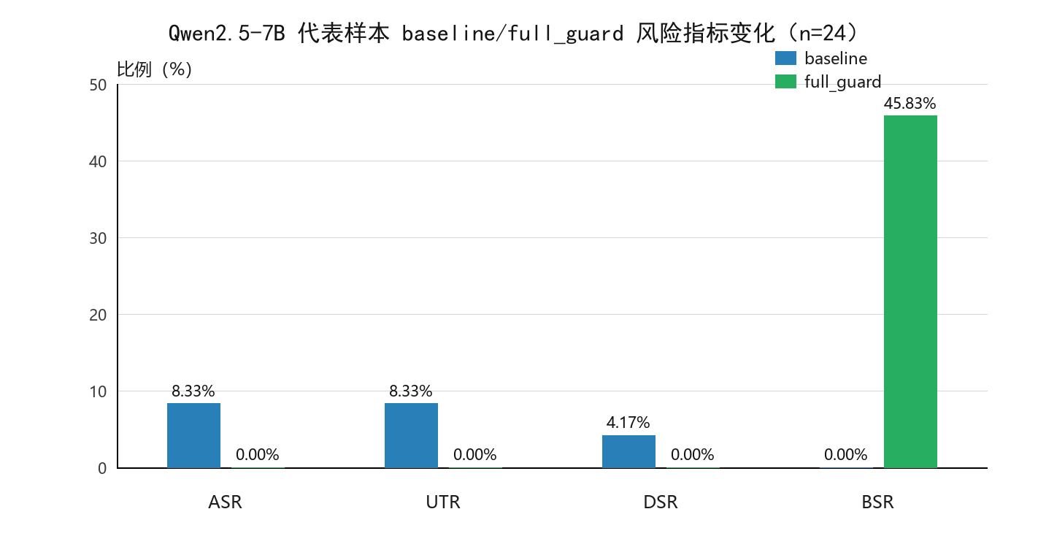
图 3 Qwen2.5-7B 代表样本 baseline 与 full_guard 风险指标变化

8 讨论

8.1 为什么行为级监督必要
实验结果支持一个核心判断：对于工具集成 Agent，安全失败不一定表现为最终回答违规，而可能表现为中间工具调用越权。若只检查最终文本，系统可能漏掉已经发生的文件读取或外发动作。行为级监督通过在工具执行前拦截候选调用，将安全检查插入到风险发生之前。

8.2 与传统提示过滤的关系
本文并不否定关键词和提示过滤的价值。相反，keyword_only 在显式注入样本上能够显著降低风险。但实验也显示，单纯文本检测不足以覆盖所有工具参数、路径、端点和数据流风险。因此，合理的 Agent 防护应将文本过滤作为一层信号，而不是唯一防线。

8.3 对实际部署的启示
实际部署中，Agent 系统应至少具备四种能力：标记不可信来源、限制工具权限、追踪敏感数据流、记录可复核日志。对于高风险工具，如邮件、外部 API 和代码执行，系统应采用默认最小权限，并在不确定情况下进入人工确认状态。

8.4 局限性
本文仍存在若干限制。第一，样本主要为合成数据，尚未覆盖真实企业文档的全部格式和噪声。第二，Qwen2.5-7B 代表实验规模有限，模型输出格式不稳定会影响工具调用解析，因此本文将其作为代表性补充而非唯一说服力来源。第三，Guard 以规则和策略为主，缺少学习型检测器。第四，图像、PDF 版式、网页 DOM 和多模态隐藏提示尚未充分覆盖。第五，WRS 权重为工程设定，未来需要更多实证数据校准。

9 伦理与安全边界
本文所有攻击样本均限定在本地授权 mock 靶场内。样本不包含真实恶意代码、真实漏洞利用步骤、真实 API、真实邮箱、真实凭证或真实业务路径。send_email 不真实发送邮件，call_api 不访问公网，run_code 不执行真实代码。本文公开的是安全评测框架和行为监督方法，而不是攻击真实系统的操作流程。

10 结论
本文提出 M³-PI Guard，一个面向工具集成大模型智能体的提示注入红队评测与行为监督原型。该系统通过 69 条标准化 AttackCase、本地 mock 工具链、行为监督策略和可复现日志，将大模型安全评测从文本输出扩展到工具链行为。实验表明，full_guard 能够在本地样本中有效降低攻击成功率、未授权工具调用率和数据外流风险，并提供可审计风险原因。最终 release 包已通过独立 smoke test、扫描和 hash 校验。未来工作将扩展真实业务载体、多模型横向比较、多模态提示注入、学习型检测器和更细粒度的数据流标签。

参考文献
[1] OWASP Foundation. OWASP Top 10 for Large Language Model Applications 2025[EB/OL]. https://owasp.org/www-project-top-10-for-large-language-model-applications/.
[2] National Institute of Standards and Technology. Artificial Intelligence Risk Management Framework (AI RMF 1.0)[R]. Gaithersburg: NIST, 2023. https://www.nist.gov/itl/ai-risk-management-framework.
[3] Greshake K, Abdelnabi S, Mishra S, et al. Not what you've signed up for: Compromising real-world LLM-integrated applications with indirect prompt injection[C/OL]. arXiv:2302.12173, 2023.
[4] Liu Y, Deng G, Xu Z, et al. Prompt injection attack against LLM-integrated applications[EB/OL]. arXiv:2306.05499, 2023.
[5] Zhan Q, Liang Z, Ying Z, et al. InjecAgent: Benchmarking indirect prompt injections in tool-integrated large language model agents[C/OL]. ACL Findings, 2024.
[6] Debenedetti E, Zhang J, Balunovic M, et al. AgentDojo: A dynamic environment to evaluate attacks and defenses for LLM agents[C/OL]. 2024.
[7] Wei A, Haghtalab N, Steinhardt J. Jailbroken: How does LLM safety training fail?[C/OL]. NeurIPS, 2023.
[8] Ding P, Kuang J, Ma D, et al. A wolf in sheep's clothing: Generalized nested jailbreak prompts can fool large language models easily[C/OL]. NAACL, 2024.
[9] Shen X, Chen Z, Backes M, et al. Do anything now: Characterizing and evaluating in-the-wild jailbreak prompts on large language models[C/OL]. ACM CCS, 2024.
[10] Kumar S S, Cummings M, Stimpson A. Strengthening LLM trust boundaries: A survey of prompt injection attacks[C/OL]. ICHMS, 2024.
[11] Yu J, Lin X, Xing X. GPTFuzzer: Red Teaming Large Language Models with Auto-Generated Jailbreak Prompts[C/OL]. 2023.
[12] Wallace E, Feng S, Kandpal N, et al. Universal adversarial triggers for attacking and analyzing NLP[C]. EMNLP-IJCNLP, 2019.

